Podróż przez 4 pory roku

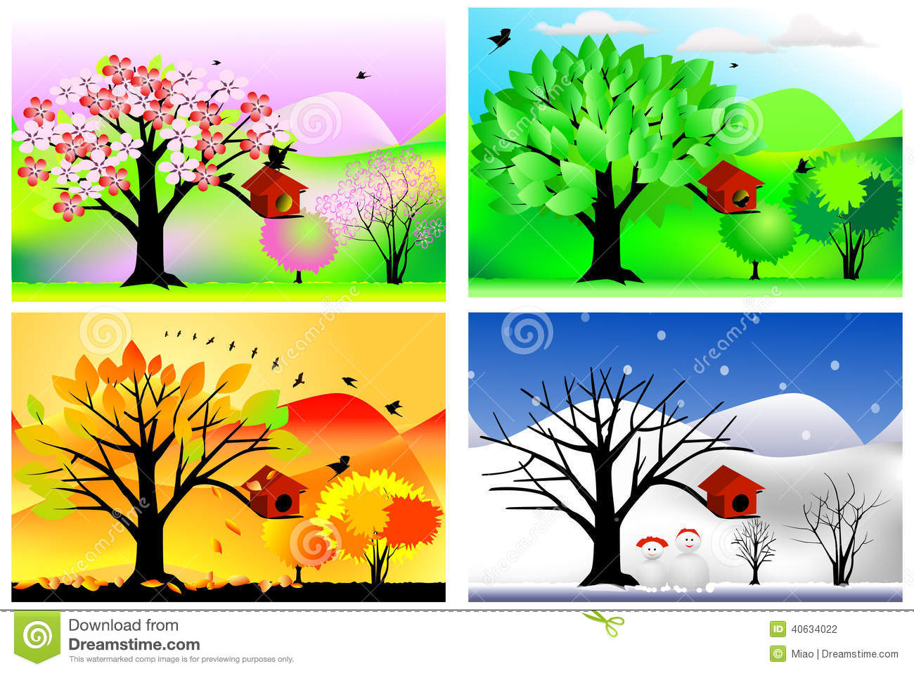

Drodzy wychowankowie dziś odbędziemy podróż przez cztery pory roku.
Na początek wysłuchajcie piosenki.

4 Pory roku - Piosenki dla dzieci bajubaju.tv

Odgadnijcie jaka to pora roku po przeczytaniu zagadek umieszczonych pod obrazkami.

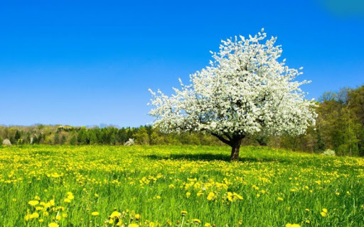

Jaka to pora roku rozrzuca
zieleń wokół? Kaczeńce złoci
na łąkach i słucha pieśni skowronka.

Ma dla wszystkich złote plaże,
chłód jeziora, w lesie cień.
A dla dzieci, jakie ma atrakcje?
Dla dzieci – słoneczne wakacje!
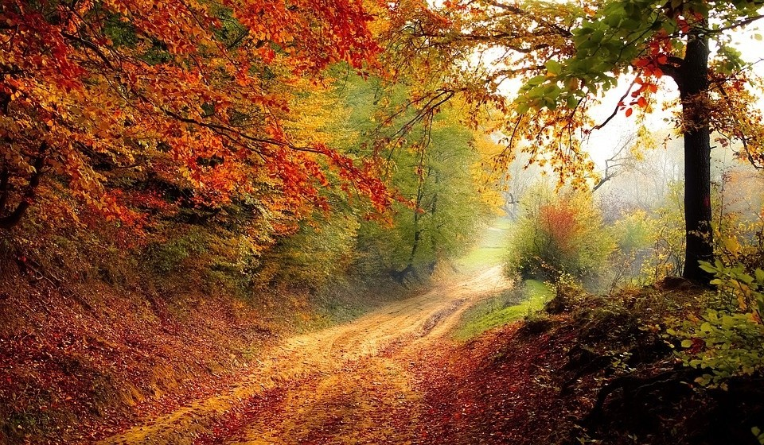
Maluje liście kolorowo,
na czerwono i pomarańczowo.
Słonko świeci gdy ona się śmieje,
kiedy płacze, to deszcz leje.

To jest pani w niebiesko – białej sukni.
Sypie śniegiem na świat cały,
a malutkie te dziewczynki
to córeczki jej, śnieżynki.
Czy pamiętacie jaka jest teraz pora roku?
Pani Wiosna zaprasza Was teraz na zabawę „ Prawda – fałsz ‘’
Możecie poprosić rodziców o przeczytanie zdań, a Wy określacie ,czy zdanie jest prawdziwe, czy fałszywe.
- Teraz jest wiosna.
- Wiosną jeździmy na sankach.
- Latem lepimy bałwana.
- Krokus to kwiat wiosny.
- Jesienią zrywamy jabłuszka w sadzie.
- Zimą kwiaty kwitną.
- Zimą rzucamy śnieżkami.
- Jesienią dokarmiamy ptaki.
- W lecie są wakacje i kąpiemy się w morzu.
- Wiosną kolorowe liście spadają z drzew.
- Latem ubieramy choinkę.

Na koniec w miarę możliwości poćwiczcie z Waszymi ulubionymi Świeżakami.

Zabawy i ćwiczenia ze Świeżakami

Życzę Wam miłej zabawy. Bogusław Kucharski

